امتحان رياضيات الوحدة الثانية
الاسم......................................................الصف.................................
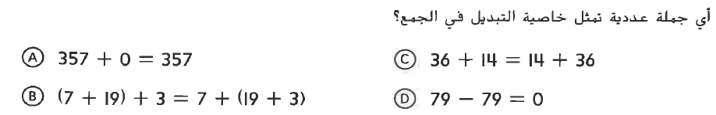
السؤال الأول : أختر الإجابة الصحية :
1-

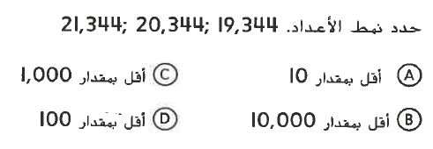
2-

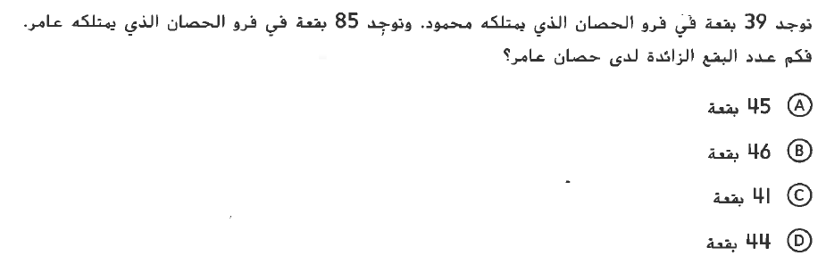
-3

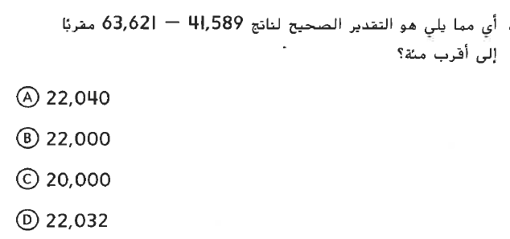
4-

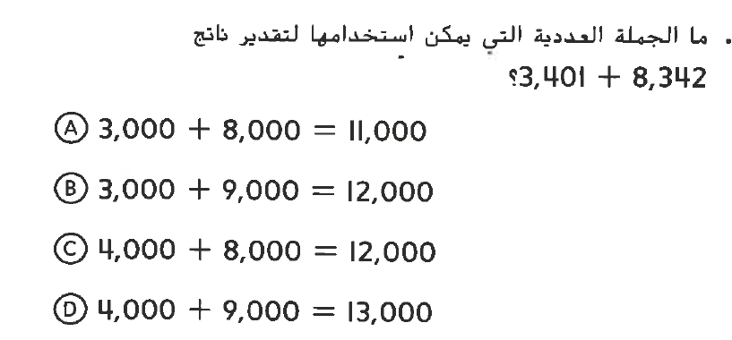
5-

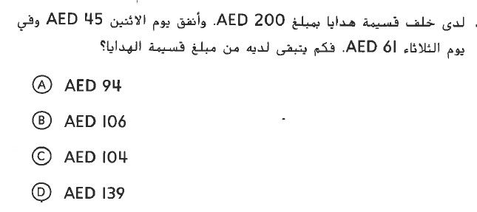
6-

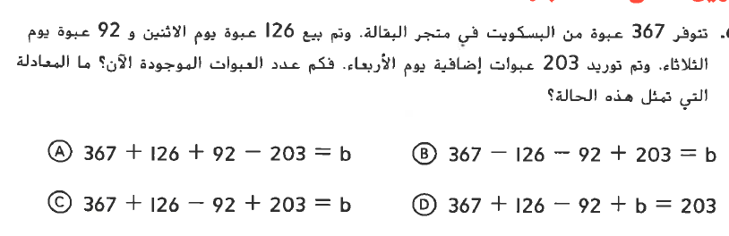
7-

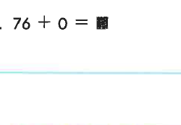
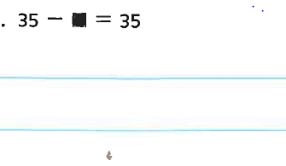
أوجد كل قيمة مجهولة , اكتب خاصية الجمع او قاعدة الطرح التي يوضحها كل مما يلي

اجمع اطرح


